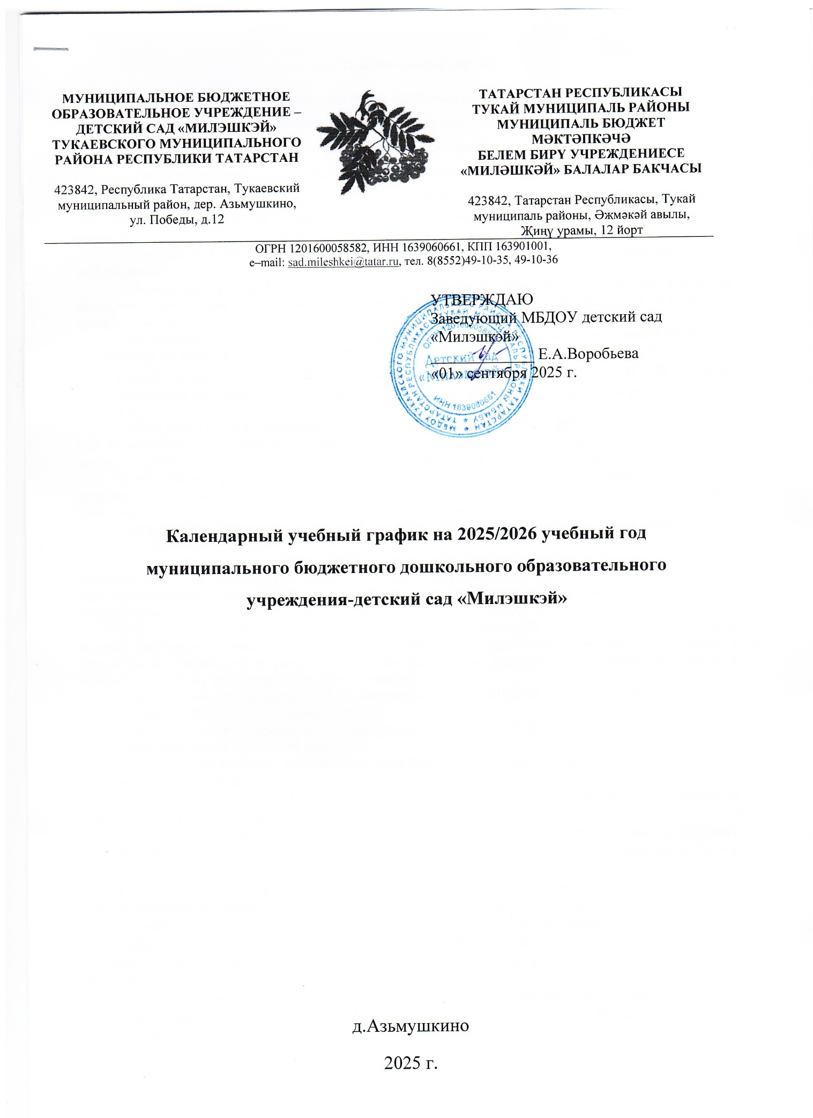

Пояснительная записка
Годовой календарный учебный график – является локальным нормативным документом, регламентирующим общие требования к организации образовательного процесса в учебном году в муниципальном автономном дошкольном образовательном учреждении муниципального бюджетного дошкольного образовательного учреждения-детский сад «Милэшкэй» (далее по тексту – ДОУ).
Годовой календарный учебный график МБДОУ-детский сад «Милэшкэй» на 2025/2026 учебный год разработан на основе документов регламентирующих образовательную деятельность:
- Федеральный закон от 29.12.2012 № 273-ФЗ «Об образовании в Российской Федерации» (в текущей редакции).
- Федеральный государственный образовательный стандарт дошкольного образования. Утвержден приказом Министерства образования и науки Российской Федерации от 17 октября 2013 г. N 1155 (в текущей редакции).

- Комментарии к ФГОС дошкольного образования Минобрнауки России Департамента общего образования от 28 февраля 2014 года № 08-249.

- Приказ Министерства просвещения Российской Федерации от 25.11.2022 № 1028 "Об утверждении федеральной образовательной программы дошкольного образования" (Зарегистрирован 28.12.2022 № 71847)

- Приказ Министерства просвещения Российской Федерации от 24.11.2022 № 1022 "Об утверждении федеральной адаптированной образовательной программы дошкольного образования для обучающихся с ограниченными возможностями здоровья" (Зарегистрирован 27.01.2023 № 72149)

- Приказ Министерства просвещения РФ от 31 июля 2020 г. № 373 «Об утверждении Порядка организации и осуществления образовательной деятельности по основным общеобразовательным программам – образовательным программам дошкольного образования».
- Постановление Правительства РФ от 15 сентября 2020г. №1441 «Об утверждении Правил оказания платных образовательных услуг».
- СП 2.4.3648 – 20 «Санитарно – эпидемиологические требования к организациям воспитания и обучения, отдыха и оздоровления детей и молодежи», утвержденный Постановлением Главного государственного санитарного врача Российской Федерации от 28.09.2020 №28 об утверждении санитарных правил. Зарегистрирован в Министерстве юстиции РФ от 18.12.2020 №61573.
- Постановление Главного государственного санитарного врача РФ от 28.01.2021 №2 «Об утверждении санитарных правил и норм СанПиН 1.2.3685-21 «Гигиенические нормативы и требования к обеспечению безопасности и (или) безвредности для человека факторов среды, обитания» (вместе с СанПиН 1.2.3685-21 «Санитарные правила и нормы»).
- Закон Республики Татарстан «Об образовании» от 22.07.2013г № 68-3РТ (принят Государственным Советом 28.06.2013 г., в текущей редакции).
- Закон Республики Татарстан «О государственных языках Республики Татарстан и других Языках в Республики Татарстан» (в текущей редакции).
- Устав муниципального автономного дошкольного образовательного учреждения МБДОУ-детский сад «Милэшкэй».
- Образовательная программа дошкольного образования муниципального бюджетного дошкольного образовательного учреждения МБДОУ-детский сад «Милэшкэй».
Годовой календарный учебный график учитывает в полном объеме возрастные психофизические особенности воспитанников и отвечает требованиям охраны их жизни и здоровья.
Годовой календарный учебный график обсуждается и принимается на педагогическом совете дошкольного образовательного учреждения, утверждается приказом заведующего ДОУ, согласовывается с начальником отдела образования Тукаевского муниципального района РТ. Все изменения, вносимые ДОУ в годовой календарный учебный график, утверждаются приказом заведующего образовательного учреждения и доводится до всех участников образовательного процесса.
МБДОУ-детский сад «Милэшкэй»в установленном законодательством Российской Федерации порядке несет ответственность за реализацию не в полном объеме образовательных программ в соответствии с годовым календарным учебным графиком.
Календарный учебный график на 2024- 2025учебный год
муниципального бюджетного дошкольного образовательного учреждения-
детский сад «Милэшкэй»

содержание | Возрастные группы
содержание | Младшая  группа  (3-4 года) | Средняя группа  (4-5 лет) | Разновозрастная группа  (4-6 лет) | Разновозрастная группа  (5-7 лет) | Подготовительная к школе группа  (6-7 лет)
Количество возрастных групп | 2 | 1 | 1 | 1 | 1
Режим работы | с 6.30 – 18.30 часов (12 часов)
Начало  учебного года | 1 сентября 2025 года
Окончание  учебного года | 31 мая 2026 года
Продолжительность учебного года всего, в том числе: | 37 недель
1 полугодие | 17
2 полугодие | 20
Продолжительность учебной недели | 5 дней (понедельник – пятница)
Недельная образовательная нагрузка (занятий) | 10 | 10 | 10 | 15 | 15
Недельная дополнительная нагрузка (занятий) | - | - | - | 1  (25 мин) | 1  (30 мин)
Длительность одного занятия | 10 минут | 10 минут | 15 мин | 20 мин | 30 мин
Перерыв между ООД | Не менее 10 минут
Регламентирование  образовательного процесса, половина дня | 1  половина дня | 1  половина дня | 1,2  половина  дня | 1,2  половина дня | 1,2  половина дня
Сроки проведения мониторинга

Антрометрия | Сентябрь 2025 |  |  |  | Апрель – май 2026 года
Модель конечного результата (МКР) | 1 сентября -13 сентября 2025 года  (первичный) |  |  |  | 1 апреля – 12 апреля 2026 года  (итоговый)
Психологическая готовности детей к обучению в школе | 14 сентября -28 сентября 2025 года  (первичный) |  |  |  | 12 апреля – 23 апреля 2026 года  (итоговый)
Освоение государственных языков Республики Татарстан (татарский, родной языки) | 21 ноября – 5 декабря 2025 года  (первичный) |  |  |  | 10 апреля – 27 апреля 2026 года  (итоговый)
Каникулы | 29 – 11 января 2026 г
Летний оздоровительный период | 01.06.2026г.-31.08.2026г.
Праздничные дни | В соответствии с производственным календарем на 2025-2026 учебный год:  4 ноября 2025 года – День народного единства;  6 ноября 2025 года – День Конституции Республики Татарстан;  1 11 января 2026 года – Новогодние каникулы;  23 февраля 2026 года – День защитника Отечества;  8 марта 2026 года – Международный женский день;  20 марта 2026 года - Ураза-байрам;  1 мая 2026года – Праздник весны и труда;  9 мая 2026 года – День Победы;  27 мая 2026 года – Курбан-байрам;  12 июня 2026 года – День России;  30 августа 2026 года – День Республики Татарстан

